认证审核报告审批页
项目编号 | 0405-2022-QJEO
受审核方名称 | 河北瑛泽环保科技有限公司
注册地址 | 河北省沧州高新区河北工业大学科技园2号楼8层14号
经营地址 | 河北省沧州市运河区北京路华商大厦
审核类型 | EC：初审 E：初审 O：初审 Q：初审
认证范围 | EC:资质范围内环保工程施工  E:资质范围内环保工程施工；废水废气固废环保设施运营管理服务；环境保护治理咨询服务所涉及场所的相关环境管理活动  O:资质范围内环保工程施工；废水废气固废环保设施运营管理服务；环境保护治理咨询服务所涉及场所的相关职业健康安全管理活动  Q:废水废气固废环保设施运营管理服务；环境保护治理咨询服务
服务认证等级（适用时） | □十星级□九星级 □八星级 □七星级 □六星级  □五星级 □四星级 □三星级 □达标级
评审人员签字 | 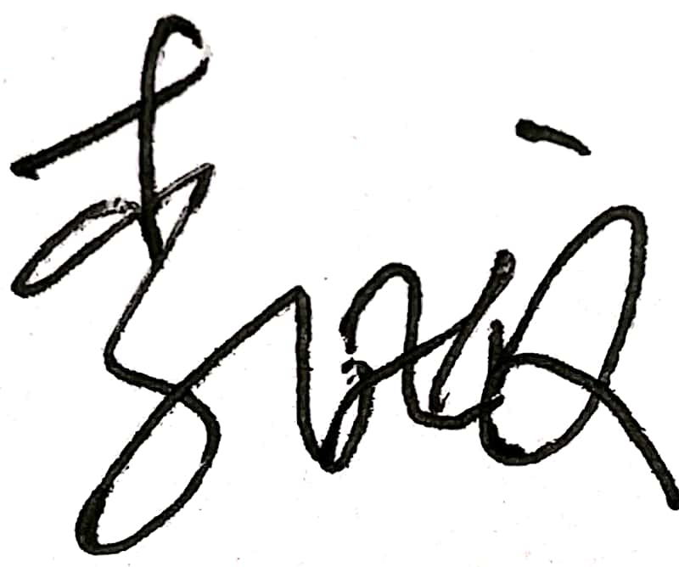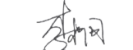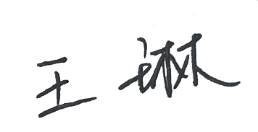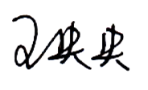
认证决定结论 | ■案卷符合要求，可以认证注册/保持  □案卷不符合要求，不可以认证注册/保持
认证决定人员签字 |  | 日期 | 2022-6-24
机构总经理审批意见 | ■认证流程符合要求，可以认证注册/保持  □认证流程不符合要求，不可以认证注册/保持
总经理签字 | 

